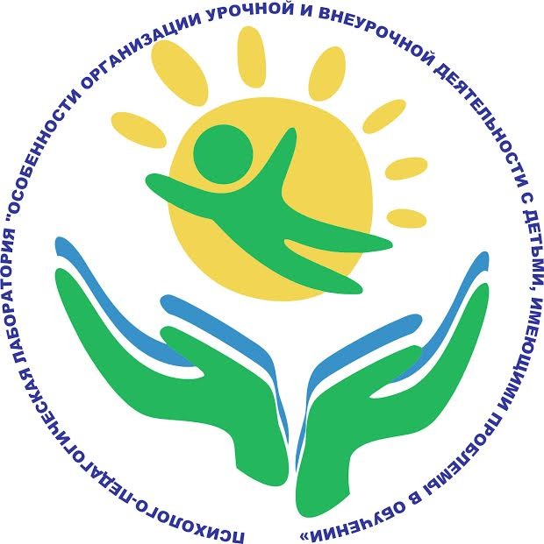

**Программа**

**мастер-классов**

**«Реализация технологий коррекционно-развивающего обучения»**

*для учителей математики, русского языка и литературы*

**Место проведения**: *БОУ г. Омска «СОШ № 21» (Волгоградская, 34б)*

**Время проведения**: *10.00-12.00*

**План проведения**.

1. Встреча слушателей мастер-класса. Знакомство с материалами методической выставки.
2. Открытые уроки учителей математики, русского языка и литературы БОУ г. Омска «СОШ № 21»:

- «Методы решения тригонометрических уравнений» ( 10 класс, УМК Алимова Ш.А.). *Учитель: Воеводина Наталья Александровна;*

- «Модуль действительного числа» (8 класс, УМК Мордковича А.Г.). *Учитель: Сутягина Наталья Васильевна;*

- «Формулы" (5 класс, УМК Виленкина Н.Я.). *Учитель: Воронцова Светлана Викторовна;*

- «Проблема нравственного выбора в русской и мировой литературе» (8 класс, УМК Коровиной В.Я,). *Учитель: Фром Мария Андреевна;*

- «Гласные в суффиксах –ек, -ик» (6 класс, УМК Баранова М.Т.), *Учитель: Велитченко Татьяна Анатольевна;*- «НЕ с существительными» (6 класс, УМК Баранова М.Т.), *Учитель:* *Лиясова Раиса Викторовна.*

3. Семинары-практикумы:

- «Особенности реализации коррекционно-развивающего обучения на уроках математики».

- «Особенности реализации коррекционно-развивающего обучения на уроках русского языка и литературы».

4. Свободный микрофон по результатам мастер-класса.